Matière : | Français
Titre : | Homonymes au hockey
Année : | 6e année
Objectif : | Utiliser des mots de hockey dans des phrases montrant plus d’un sens; les différentes significations du mot sont évidentes.
Liens avec le curriculum : | - consulter un dictionnaire intermédiaire pour trouver les différents sens d’un mot à l’aide de définitions et d’exemples.
Matériel : | - Tableau noir, tableau interactif, grande affiche, etc., pour les consignes  - Photocopies de la feuille d’activité Homonymes du hockey ou feuilles lignées
Activité : | - Commencer les consignes en écrivant trois mots de hockey. Par exemple but, point, entraîner.  - Demander aux élèves d’utiliser chacun des mots dans une phrase. Leur demander s’ils connaissent d’autres significations pour le mot « but ». Par exemple, une personne peut marquer un but OU elle peut avoir un but dans la vie.  - Mettre au défi les élèves de trouver deux significations pour le mot « pointage ». Faire la même chose avec le mot « entraîner ».  - En groupe, les élèves font une liste de cinq mots reliés au hockey ayant plus d’une signification.  - Les élèves écrivent des phrases montrant les différentes significations de chaque mot OU ils utilisent une carte de mots pour noter les mots qui ont plus d’une signification. Par exemple : Le mot « point » est dans le milieu. La carte de mots montre deux phrases dans différentes bulles : Les points sont égaux. As-tu vu le point sur la glace?
Renforcement : | - Les élèves pourraient faire parler deux personnages. Les deux pourraient utiliser le même mot dans leur phrase, mais avec une signification différente.
Évaluation : | - Observer les élèves pendant qu’ils écrivent des phrases, exprimer des commentaires et donner du soutien au besoin.  - Évaluer le travail des élèves et leur compréhension des homonymes.

Homonymes au hockey
Nom:

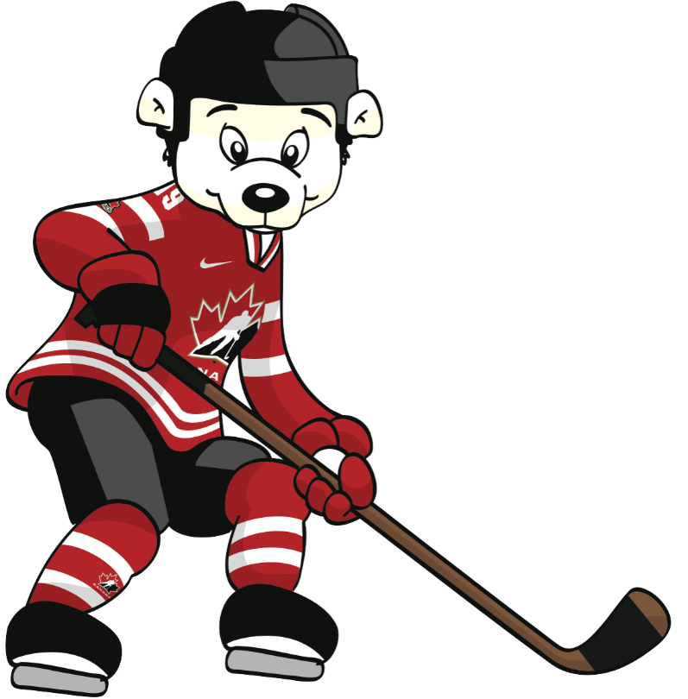
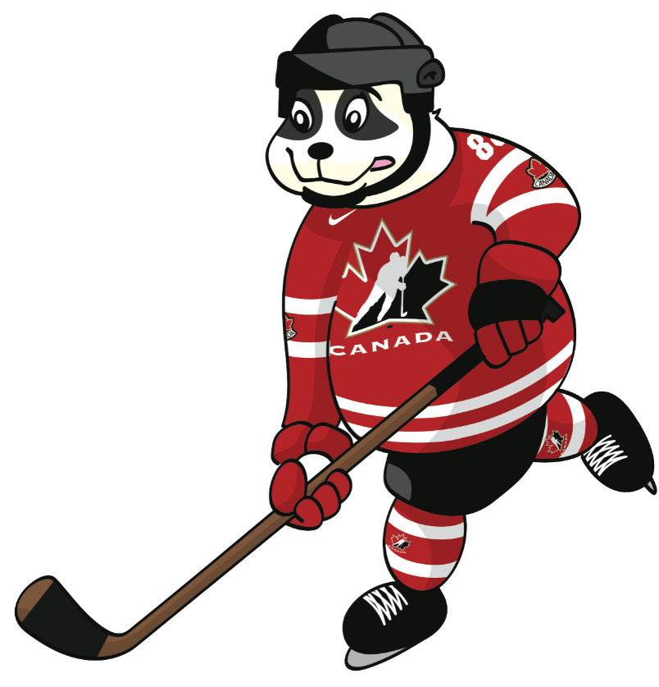

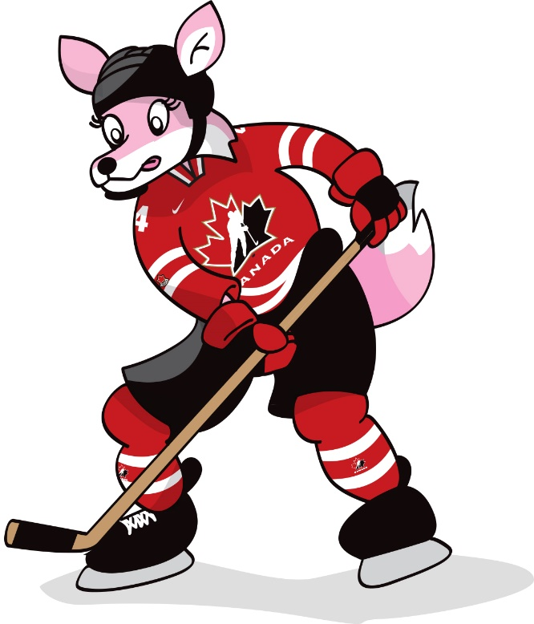
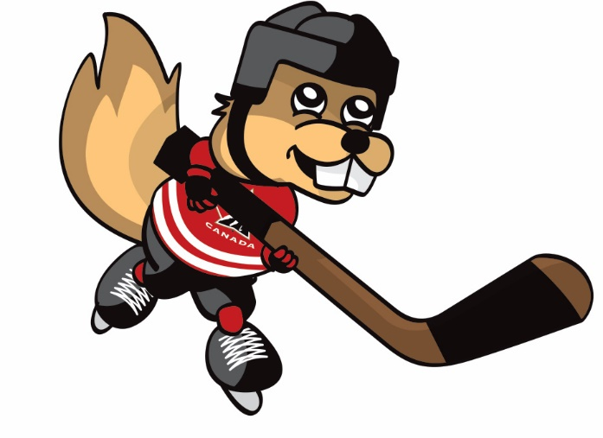
Homonymes au hockey
Nom :

